**Segunda Prova Parcelar de Estrutura de Bases de Dados / Duração: 120 min / data: 10.06.2019**

**Pergunta 1 (Valores: 8)**

Dado o seguinte Modelo Entidade-Relação:

1. Obtenha o Modelo Relacional associado.



a1

2

E1

E2

E

5



1)

(1

,



,M

)

(1



,

(0

1

)



)

(1

,N



a22



a11



a21



a5

1



a5

2

E

3



x



a3

1



a

3

2

E4



a41

# Pergunta 2 (Valores: 8)

Com base na estrutura de base de dados abaixo, responda as seguintes questões de acordo com a linguagem SQL:

1. Actualize na tabela Estudante o nome para `Jorge` onde a idade é `35`.
2. Seleccionar a idade de todos estudantes do sexo feminino.
3. Selecciona o nome de todas as disciplinas na qual os estudantes foram avaliados.
4. Devolva o nome de todos os estudantes que foram avaliados.
5. Eliminar na tabela ED todos aqueles registros com avaliação 15.

**ED**

**Estudante**

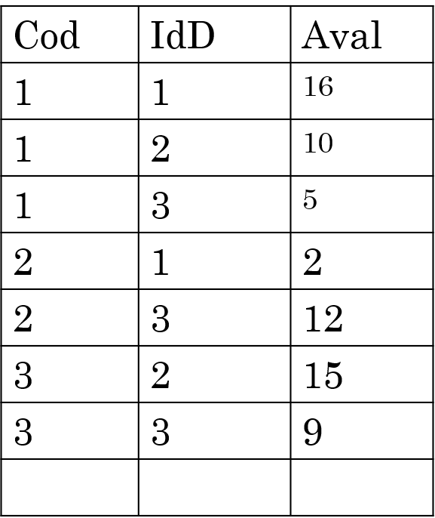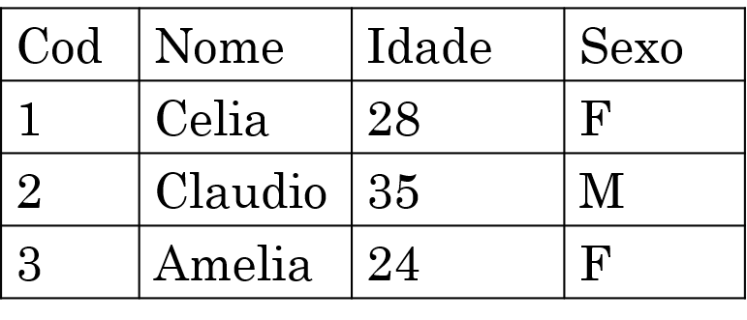

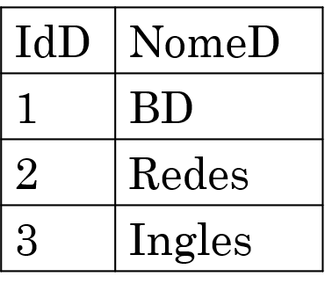

**Disciplina**

# Pergunta 3 (Valores: 4)

Sobre as relações responda verdadeiro com (V) e falsa com (F) e justifique as que consideras falsas:

_____3.1- Cada valor de um atributo é um dado atômico. (Em outras palavras, em cada posição (fila, coluna) existe um conjunto de valores, nunca um só valor)

_____3.2- Estabelece-se entre duas relações para manter a inconsistência entre as duas relações.

O Docente:

*Eng. Zinga Firmino René*

A Coordenadora:

*Lic. Zaida Sanches Tavares*